МОУ «СОШ №1 Г.НОВОУЗЕНСКА САРАТОВСКОЙ ОБЛАСТИ»

Проект

Выполнила:
ученица 4 «А» класса
Чуншкалиева Зарина

Руководитель проекта:
Солдатова Елена Ивановна
учитель начальных классов

Г.НОВОУЗЕНСК, 2016 ГОД

Проект «Фиалки»

Тип проекта (долгосрочный, групповой; исследовательский, практико-ориентированный; межпредметный)

Цель проекта:
Расширить знания детей по теме комнатные растения.

Задачи:
- Формировать навыки выращивания комнатных растений и уход за ним.
- Формировать умение анализировать полученную информацию, делать выводы.
- Расширить знания учащихся о фиалках.
- Развить навыки использования литературы и информационных технологий для получения необходимой информации по теме.
- Развить умения работать в группе (согласовывать свои действия и принимать совместное решение)
- Учить оформлять результаты своей деятельности.

Методы проекта:
Практический, наблюдение, анализ информационных источников.

Этапы работы:

- Проблема озеленения кабинета собственными силами.
- Подготовительный (выбор растения, создание условий проведения работы,подбор литературы)-групповая форма
- Планирование(постановка задач. ролевое распределение)
- Основной-выполнение(посадка листа в воду до появления корешков, посадка в землю, наблюдение за развитием растения до появления цветов, фиксация наблюдений в портфолио; изучение и сбор информации, выполнение творческих работ)-индивидуальная, групповая.
- Обобщение результатов-групповая форма.
- Презентация-групповая форма.
- Рефлексия(анализ выполнения работы, достигнутых результатов; анализ достижения цели).

План работы:

- Изучение растения (происхождение, сорта, способы выращивания, уход)
- Практическая работа (выращивание растения из листа)
- Творческие работы по теме
- Оформление портфолио
- Презентация

История происхождения фиалок.
Фиалки – это прекрасные цветы, которые никого не оставят равнодушным. Наверное, нет ни одного любителя цветов, кто был бы равнодушным к фиалкам (второе название сенполии). Нежные цветы, разнообразие их окраски, изящные лепестки – все это просто не может не привлекать. Даже те, кто не занимается разведением цветов, и не знает все сорта, любуются сенполией. Откуда к нам пришла сенполия, кто первый нашел этот прекрасный цветок? История сенполии начинается в далеком 1892 году, когда ее впервые обнаружил барон Вальтер фон Сен-Поль (отсюда и название цветка – сенполия). А "узамбарская" по тому, что ее обнаружили … в Африке! В Узамбарских горах. В горах во много раз влажнее и прохладнее, чем в других областях этого жаркого континента. А "фиалка" просто из-за схожести с цветком фиалки. Найденное растение имело простые цветки с 5 лепестками.
Это красивое растение относится к семейству геснериевых. Пройдёт всего несколько лет, и этот цветок станет любимицей садоводов. Ее хотя и простые синие лепестки - сделали ее принцессой садов в Европе. Но это была все еще обычная сенполия, такая, какой она росла и в далеких Узамбарских горах. В 1898 году началась история селекции – были получены цветы с красно-фиолетовыми лепестками.

Как вырастить фиалку из листа

Выбор черенка
Листочек для размножения надо брать со второго ряда листьев снизу.

Подготовка к укоренению
Для укоренения у черенка оставляют ножку длиной 3-4 см. Срез надо делать острым ножом. Для удачного размножения нужно – тепло, влажность, свет.

Выбор способа укоренения

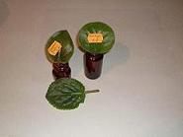
Существует два способа укоренения фиалок.
Первый способ - традиционный, когда черенок ставят в воду. Не старайтесь поместить в воду весь лист, надо только 1,5-2 см черешка. Но при этом черенок должен находиться в подвешенном состоянии, чтобы его «подошва»
не упиралась в дно. Поэтому емкость лучше брать с узким горлышком. Примерно через 2-3 недели у черенка должны появиться корешки. Постарайтесь посадить черенок в течение следующих 7-10 дней в землю.
Второй способ – это когда черенок сразу сажают в землю. При этом способе укоренение и появление деток происходит значительно быстрее – приблизительно на 1,5-2 недели.

Посадка в землю
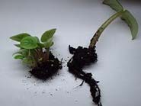
грунт для выращивания фиалок должен быть легким, рыхлым, воздуха- и влагопроницаемым.
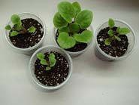
Для посадки черенка используется емкость маленького объема – не более 100 мл и диаметром 5-6 см. В качестве дренажа можно использовать мелкий керамзит. Высота дренажного слоя должна составлять 1/3 от высоты емкости для посадки.
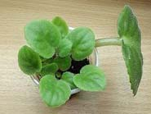
Поверх дренажа насыпаем теплый и влажный грунт, слегка уминаем его, и, в зависимости от выбранного метода укоренения, помещаем в почву листовой черенок. Если мы укореняли черенок в емкости с водой, то очень осторожно расправляем корни по поверхности земли, придаем черенку наклонное положение (30-50 градусов) и сверху насыпаем слой почвы толщиной приблизительно 1-1,5см. Очень тонкий слой грунта не удержит черенок в выбранном наклонном положении.
Если мы используем для посадки не укоренный ранее черенок, то просто делаем в земле небольшое углубление (1-1,5 см), ставим в него черенок, наклоняем, прижимаем чуть-чуть землей и готово. В обоих вариантах грунт сверху надо немного увлажнить, воспользуйтесь снова распылителем, только очень осторожно и в меру! В сырой земле черенок или молодые корни просто сгниют!

Практическая работа.

Первый этап - посадка в воду листа 11 января, наблюдение за растением.

Второй этап - посадка в землю 24 февраля, наблюдение за развитием растений.

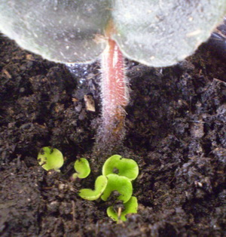
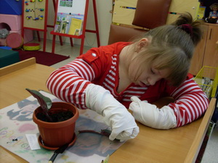

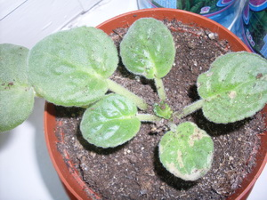

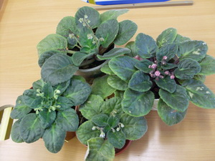

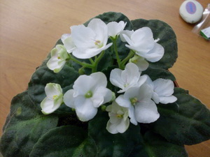
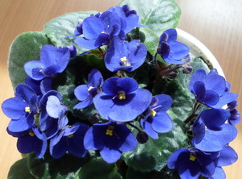

Творческие работы

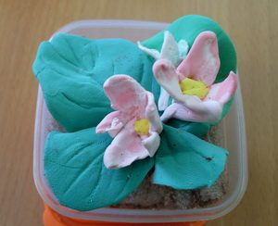

Пластилиновая узамбарская фиалка

.

Выводы
Наш проект «Фиалки» подошёл к концу. Мы узнали много нового и интересного об истории появления и разведения фиалок. Ведь их начали разводить больше 100 лет назад. Благодаря книгам и интернету мы узнали, что форм и сортов фиалок больше 200. О том, что существуют миниатюрные фиалки. Их сортов тоже много, и постоянно появляются новые.
Также мы поняли, что каждый может стать хорошим цветоводом, но для этого надо как можно больше знать о разведении фиалок и способах ухода за ними. Мы вырастили по целому растению из одного листа. Сперва наблюдали за появлением корешков. Затем посадили цветок в землю и продолжили наблюдать и ухаживать за ним. И очень много радости было, когда наши фиалки зацвели.
Знания и умения, которые мы получили, помогут нам дальше. Некоторые из нас вместе с родителями посадили цветы и дома. Начали за ними ухаживать. У нас появилось много идей для творчества. Мы делали аппликации, картины из пластилина, поделки на тему фиалок.
Нам интересно вместе узнавать что-то новое, учиться, придумывать. Наш следующий проект мы тоже хотим посвятить растениям.

